ERGONOMIE V PROSTŘEDÍ LIDOVÝCH PŘEDSUDKŮ

Ergonomie jako stále ještě etablující se obor musí, zejména v méně rozvinutém českém prostředí čelit řadě předsudků, a to i ve značně vzdělaných kruzích. Výjimku netvoří bohužel ani architekti a designéři, kteří by měli patřit mezi šiřitele ergonomické vzdělanosti. Projektanti se například domnívají, že pro svou univerzální práci vystačí se subjektivními znalostmi lidského těla, a proto v ČR s výjimkou jedné progresívní školy nemají obor zařazen ve svém vzdělávání. Návrháři zase zaostale považují za ergonomii jen její méně důležitý fyzický zlomek o tvarování a rozměrech. Nebude proto bez užitku, když se podíváme na ilustrace několika nejkřiklavějších příkladů, v nichž se předsudky, které by bylo vhodné nazvat až lidovými pověrami, projevují v praxi.

K prvnímu obrázku položíme rozhodující otázku: Co je ergonomicky nejdůležitější na fotografii lavičky u cesty? Těžko se setkáte s jinou reakcí, než budou myšlenky o rozměrech a tvarování sedáku nebo opěráku. I snadné úvahy o tepelné vodivosti materiálu většinou zůstanou stranou a bude-li se někdo zamýšlet nad barevností či stylem, bude to považovat za nezávislou estetickou problematiku. Přitom to, zda vás lavička bude chladit a způsobí vám lokální zánět, nebo zda vás bude barevně odpuzovat a dráždit patří k důležitým ergonomickým vlastnostem, které posouvají naši pozornost z čistě fyzické roviny k tématice kognitivní a psychické. Protože však tvarování většiny laviček nabízí přijatelné fyzické kvality sezení a na chladivost sedáků jsme v exteriéru zvyknutí neboť se s ním dokážeme prostřednictvím oděvu většinou přiměřeně vypořádat, bude problém lavičky na fotografii úplně jinde. Je třeba si položit otázku: Jaký je hlavní účel laviček v parcích a přírodě? Jde o podporu relaxace v klidném přirozeném prostředí. Z toho vyplývá, že by lavičky měly umožňovat pohled do volné přírody, a ne na kolemjdoucí po cestě. Ideální by bylo je umísťovat dále od cest, ale protože tomu stará tradice zákazu chození po trávě stále mnohde brání, tak by lavičky u cest měly být alespoň otočeny směrem do přírody. Jistě se najde někdo, kdo prohlásí, že někteří lidé raději zevlují po okolojdoucích a příroda je nezajímá. To je další podnět k pozornosti důležité ergonomické vlastnosti. Produkty mají umožňovat výběr různých verzí užití nebo mají být pro odlišné užití samy přizpůsobitelné. V parcích by proto měly být instalovány lavičky převážně směrem do přírody a menší množství také k pohledu na cestu. Tato variabilita je potřebná i v další rovině. Budete-li vnímat české parky pozorně, všimnete si, že některé mají téměř všechny lavičky ve stínu a jiné na slunci. To je vlastnost velmi zásadní jak v parném létě, tak v chladném jarním nebo podzimním počasí. Půjdeme-li do důsledků, nebylo by zcela nutné pro uvedené účely studovat ergonomickou literaturu. K dobrému řešení může postačit, když vypneme mechanické davové myšlení, střeseme ze sebe problematický civilizační nános způsobený vlivem techniky a dáme prostor své intrapersonální, sociální a ekologické inteligenci.
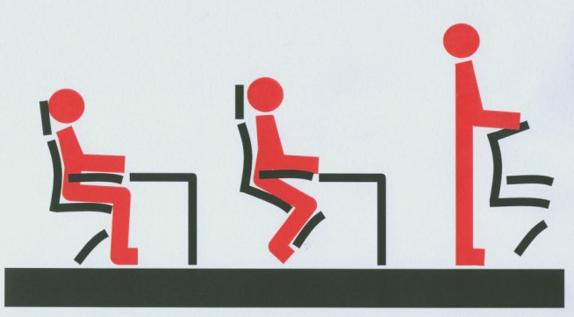

Pro druhý příklad nemusíme nikam chodit, máme jej každý doma. Jde o židli. K lidovým předsudkům patří, že je považována za nejcharakterističtější symbol ergonomie. Obchodníci kolem ní ale nadělali tolik marketinkových řečí, až se podle přísloví opakovaná lež stává pravdou. To je základní pravidlo reklamy. Většina lidí si proto myslí, že lze vyrobit ergonomicky dokonalou židli, tu si s patřičně přehnaným příplatkem koupí a mají vystaráno. Pravda je ale značně jinde. V odborných textech se snadno dočtete, že lidské tělo se vyvíjelo v době, kdy bylo možné sedět převážně jen na zemi a nebylo na to ani moc času. Sezení různého typu je však příjemné, a proto má současný člověk tendenci k jeho přehánění. Lidský organismus si intuitivně vytvořil metodu přiměřeně zdravého sezení zejména díky méně pohodlným židlím v minulosti. Dnes, kdy převažují židle pohodné a zejména křesla, naše tělo směřuje do škodlivé pohybové pasivity. To ergonomicky přínosné na sezení tedy není tvarování sedacího nábytku ale tzv. dynamické sezení, při kterém střídáme různé polohy. Jinými slovy – neexistuje ergonomická židle, existuje ergonomický způsob sezení. K tomu samozřejmě patří i regulace doby, po kterou sedíme. Máme-li práci, která vyžaduje dlouhodobou činnost u stolu, je nezbytné při ní střídat sed, pobyt na klekačce a stoj v časovém poměru 3:2:1 nebo 2:1:1. Nejlépe je mít po ruce také pomůcku zvanou Relax-deska, která umožní v průběhu práce opakované sofistikované protažení ztuhlých vaziv. Lidová pověra, že stačí si koupit „ergonomickou“ židli bohužel vede jinam. Proto stojí za pozornost spíše „neergonomičnost“ sedacího nábytku. Může spočívat zejména v příliš měkkém sedáku křesel, který disharmonizuje napětí zádového svalstva nebo v nepřizpůsobivé výšce područek. S takovými nedostatky si neporadí ani dynamické sezení. Inspirativní designéři také navrhli univerzálně přizpůsobitelný nábytkový produkt pro kombinaci sed-klek-stoj u stolu, stejně jako různé typy relax-desek, ale ty se nevyrábějí. Síla lidových pověr je, jak známo, velká. Týká se to i dalšího příkladu.

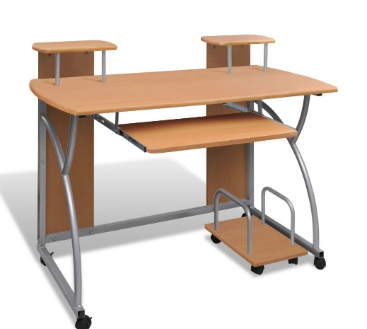

Za symbol ergonomie bývá také trochu více oprávněně považováno tzv. počítačové pracoviště. K jeho promyšlení došlo v době před masívním nástupem notebooků. Dodnes visí na internetu stovky zobrazení, na kterých je proti kancelářské židli se správně nastavenou výškou sedáku a podpěrek rukou nakreslen kombinovaný stůl s pracovní deskou pro klávesnici a dalšími deskami na monitor, tiskárnu a další pomůcky. Obrázky jsou doprovázeny přesnými číselnými údaji vzdáleností i úhlů, propočítanými pro různé typy postav. Domnělou dokonalost ergonomického řešení však narušují dva zásadní problémy. Jednak už zmíněná potřeba změny tří různých poloh při práci, ale pak také další podobná. Uvedená schémata staví na zásadním omylu, že všechny pracovní prvky musejí být umístěny na dosah rukou sedící osoby. To platí zcela výjimečně jen u opakovaných pohybů velké frekvence. Běžné užití tiskáren naopak umožňuje, aby člověk zdravě vstal a obsloužil tiskárnu na jiném místě. V případě občasného tisku jsou dokonce ideální dnešní ekonomicky výhodné síťové tiskárny instalované v podnicích často o poschodí níže či výše, než je většina počítačových pracovišť. Ale pozor. K pointě toho příkladu teprve dospějeme. Když se podařilo stolním počítačům obsadit i poslední kancelář technicky nejzaostalejšího podniku, začalo postupně masové šíření notebooků. Ty se na počítačové stolky nedaly umístit. A tak bylo poměrně promyšlené ergonomické řešení počítačového pracoviště mechanicky lhostejně zapomenuto. Řešení přitom existují. Jde zejména o stoly s měnitelnou výškou pracovní desky. Vedle předražených se servomotorem existují i levné ručně nastavitelné. Také je možné vytvořit v kancelářích sestavu stolů s nižší a vyšší pracovní deskou. V úplně krajním případě by pomohlo jen zvýšení sedáku pracovní stoličky s přistrčením potřebné podložky pod nohy. Ale vidíte to někde? Nabízí se emotivní odpověď: Ani náhodou!

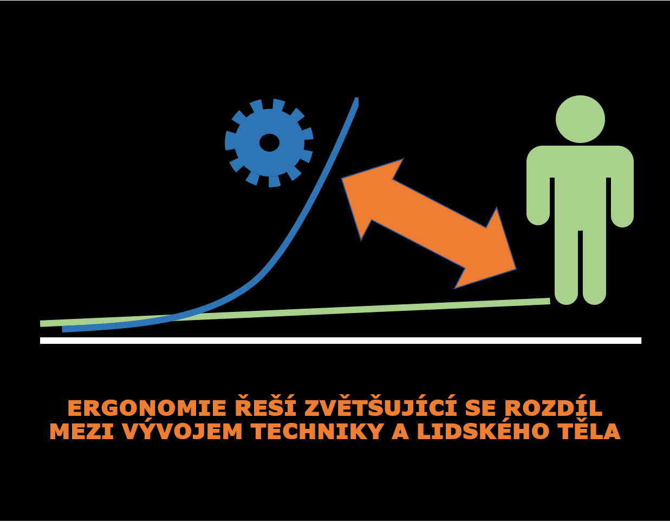

A podobně bychom se mohli rozepsat o ergonomicky promyšlených úpravách komplexní soustavy ovladačů počítače nebo v jiné oblasti např. o řešení hygienických zařízení. To, co upoutá zájem trhu, jsou vždy spíše povrchní luxusní formy, než kvality vznikající pod kontrolou lékařské vědy. Ergonomové jsou však odborníci a musejí umět také pochopit, proč tomu tak je. Vše vychází samozřejmě ze znalosti dlouhodobého vývoje lidského organismu v primitivním přírodním prostředí. Boj o život byl v dávných dobách tak náročný, že pohodlný odpočinek v krátkých chvílích krátké je zafixován v našem vědomí jako jednoznačně příjemný. Lidské tělo se vyvíjí přirozeně velmi pomalu, včetně své psychiky. Proto ještě nestačilo zareagovat přizpůsobením na změny, které přinesla civilizace a technologie. Až tomu tak bude, budeme na mnohé dnes příjemně vnímané podněty reagovat s potřebným odporem. Do té doby se však budeme potýkat s riziky, které nám změny přinášejí.
Celá problematika je samozřejmě odborně mnohem komplikovanější než lze vyjádřit několika větami. Jistě však stojí za to upozornit na mimořádnou schopnost lidského těla operativně se přizpůsobit velmi různorodým podmínkám prostředí a překonat za účelem aktuálního problému přežití velké překážky. Při tom je ale třeba si uvědomit principiální rozdíl mezi aktuální a dlouhodobou schopností přizpůsobení. To, že dokážeme úspěšně překonat kdejaké překážky, které nám klade do cesty každodenní život třeba právě při práci s počítačem neznamená, že se jim naše tělo může přizpůsobit dlouhodobě, aby se předčasně neopotřebovalo.
Toho si musíme být vědomi při každé činnosti, kterou vykonáváme. Kontrolní psychický mechanismus využívaný při krátkodobé škodlivosti nás přes účinné emotivní odezvy neumí upozornit na dlouhodobou škodlivost mnoha aktivit. Je nutné zapojit rozumovou kontrolu a dát namísto spontánnímu jednání prostor méně příjemnému programovému. Byť je to psychicky často „nepohodlné“, je to to, co činí člověka člověkem.
Tomáš Fassati

